Прайс на чехлы для одежды
Наименование | 500 шт | 1000 шт | Фото/
Чехол для одежды 60*100  Материал:  спанбонд 70 гр/м2;  -молния №5;  -две ручки | 95 | 90 | 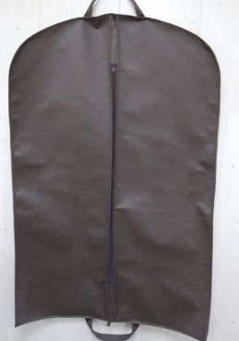
Чехол для одежды 60*170  Материал:  спанбонд 70 гр/м2;  -молния №5;  -две ручки | 142 |  | 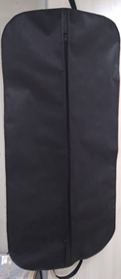
Чехол для одежды 60*100  Материал:  спанбонд 70 гр/м2, окно ПВХ 90 мкр | 105 | 100 | 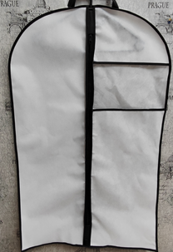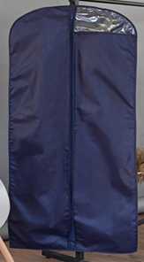
Чехол для одежды 60*100  Материал:  спанбонд 50 гр/м2, окно ПВХ 90 мкр | 100 | 95 | 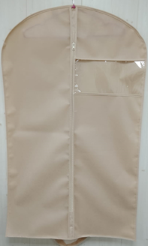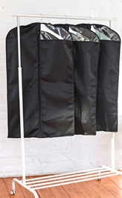
Чехол для одежды 60*100  Материал:  задняя часть : спанбонд 70 гр/м2  передняя часть : ½ спанбонд 70 гр/м2, ½ ПВХ 80 мкр | 105 | 100 | 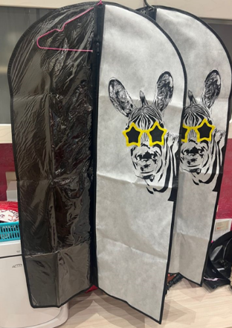
Чехол для одежды 60*100  Материал:  спанбонд 70 гр/м2  ПВХ 80 мкр | 105 | 100 | 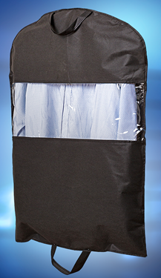
Чехол для одежды 60*120  Материал:  спанбонд 50 гр/м2  окно ПВХ 80 мкр | 107 |  | 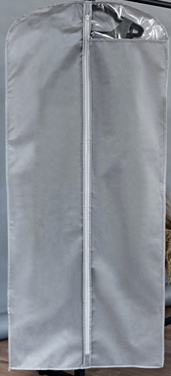
Чехол для одежды 60*140  Материал:  -спанбонд 70 гр/м2  - молния №5  -две ручки из стропы, усилители ручек продольные из стропы  -Кнопки | 187р |  | 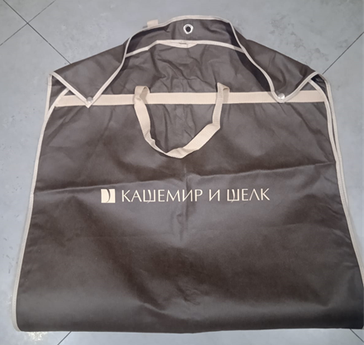
ОБЪЕМНЫЕ ЧЕХЛЫ
Чехол для одежды :60*120*10  Материал:  -спанбонд 70 гр/м2  -молния №5  -две ручки | 156р | 149 р
Чехол для одежды :60*140*11  Материал:  -спанбонд 70 гр/м2  -молния №5  -две ручки | 190 р
Чехол для одежды :60*140*11  Материал:  -спанбонд 70 гр/м2  -молния №5  -две ручки из стропы, усилители продольные ручек из стропы | 225 р
Чехол для одежды :60*170*10  Материал:  -спанбонд 50 гр/м2  -молния №5  -две ручки | 201 р |  | 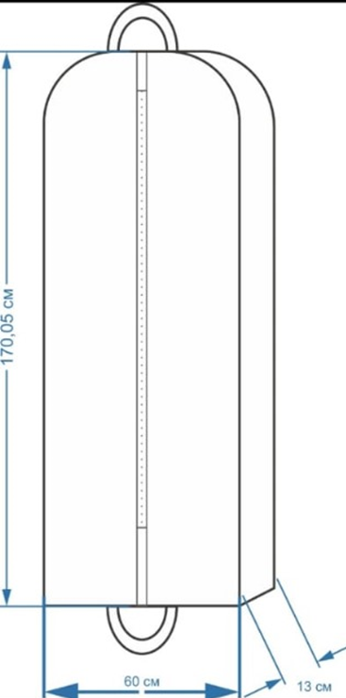
Чехол для одежды :60*170*10  -спанбонд 50 гр/м2  -молния №5  -две ручки | 189 р
доп. услуга (нанесение принта/рисунка) | наносим логотипы, принты на крой методом шелкографии ( воспроизведения как текстов и надписей, так и различных изображений (монохромных или цветных) при помощи трафаретной печатной формы ("матрицы"), а так же путем вышивки

